Средняя речевая группа
Реализация летнего проекта
Июнь «Солнечная неделя»

Вот и настал наш долгожданный праздник — Международный День защиты детей. И этот праздник мы посвящаем самому прекрасному на земле – детям.

Летнее солнце одарит лучами,
Лето будет радовать цветами.
Мы праздник будем весело встречать,
Песни петь, играть и танцевать.

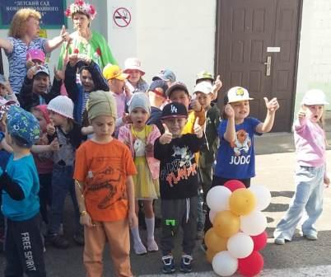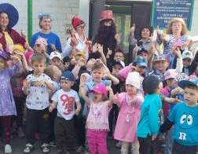
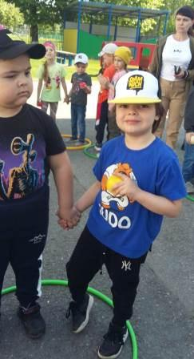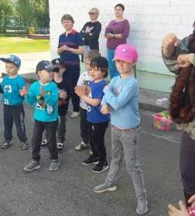
Нарисую солнце -
Приклею на оконце,
Стало в комнате светлей,
Сразу стало веселей.
Я скажу вам, не тая -
Жить без солнышка нельзя!

Рисование солнышка нетрадиционным способом (ватными палочками)
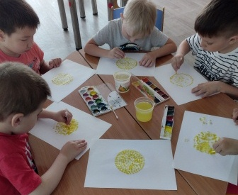 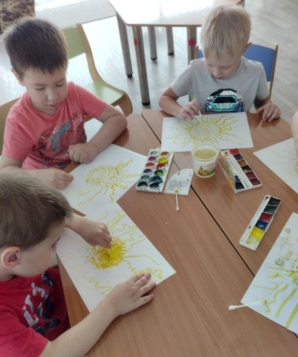 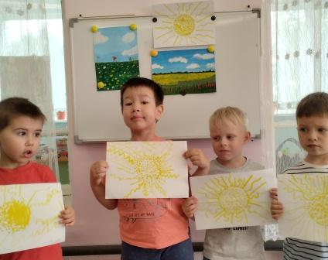
Аппликация способом обрывания «Красивое солнышко»
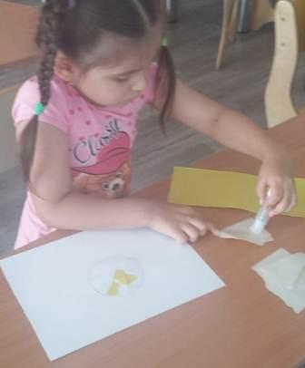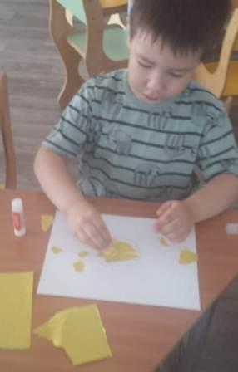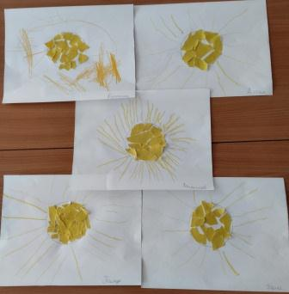
Одуванчики везде
По весенней травке:
Замелькали во дворе,
Разбежались по горе,
Спрятались в канавке.

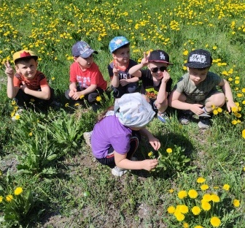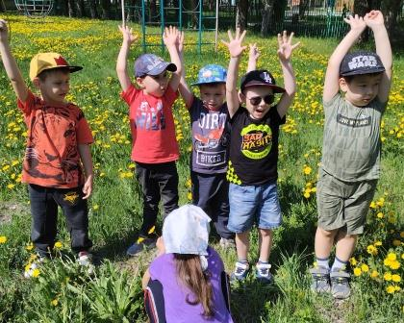
Лепка «Маленькие солнышки» (одуванчики)

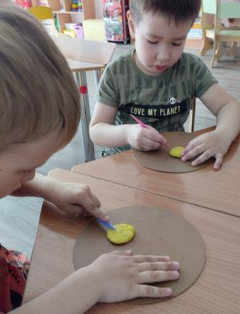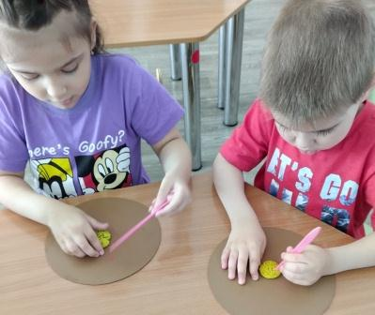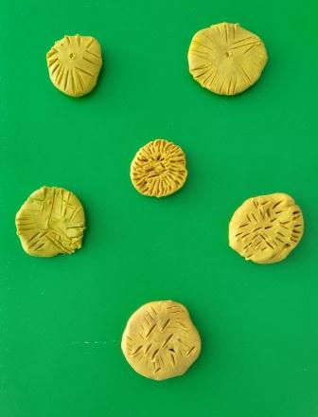

Опыт «Тень»

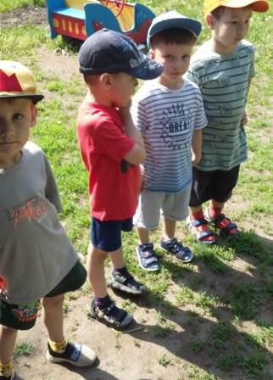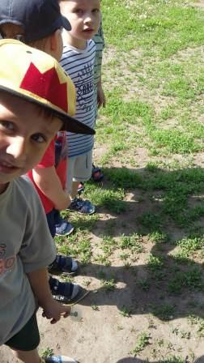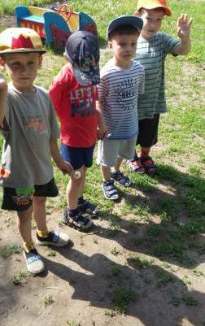

Дети на своем опыте убедились, когда световые лучи встречают преграду (не прозрачный предмет), то появляется тень.
Узнали, как влияет свет на жизнь растений.

